你的資料在傳輸與儲存時如何受保護
資安問卷要的答案：連線只走 HTTPS 並啟用 HSTS，每家公司各有專屬資料庫，密碼以單向雜湊保存、已儲存的憑證加密存放，認證方面 Offision 本身取得 ISO/IEC 27001:2022，底層的 Azure 平台則有 ISO 27001、ISO 27018 與 SOC 1、2、3。
2026-09-13 · https://offision.com/help/zh-hant/directory/how-your-data-is-protected/
資安審查通常問三件事：連線有沒有加密、儲存的資料有沒有加密、有沒有第三方稽核。
這一頁把三件事都回答。
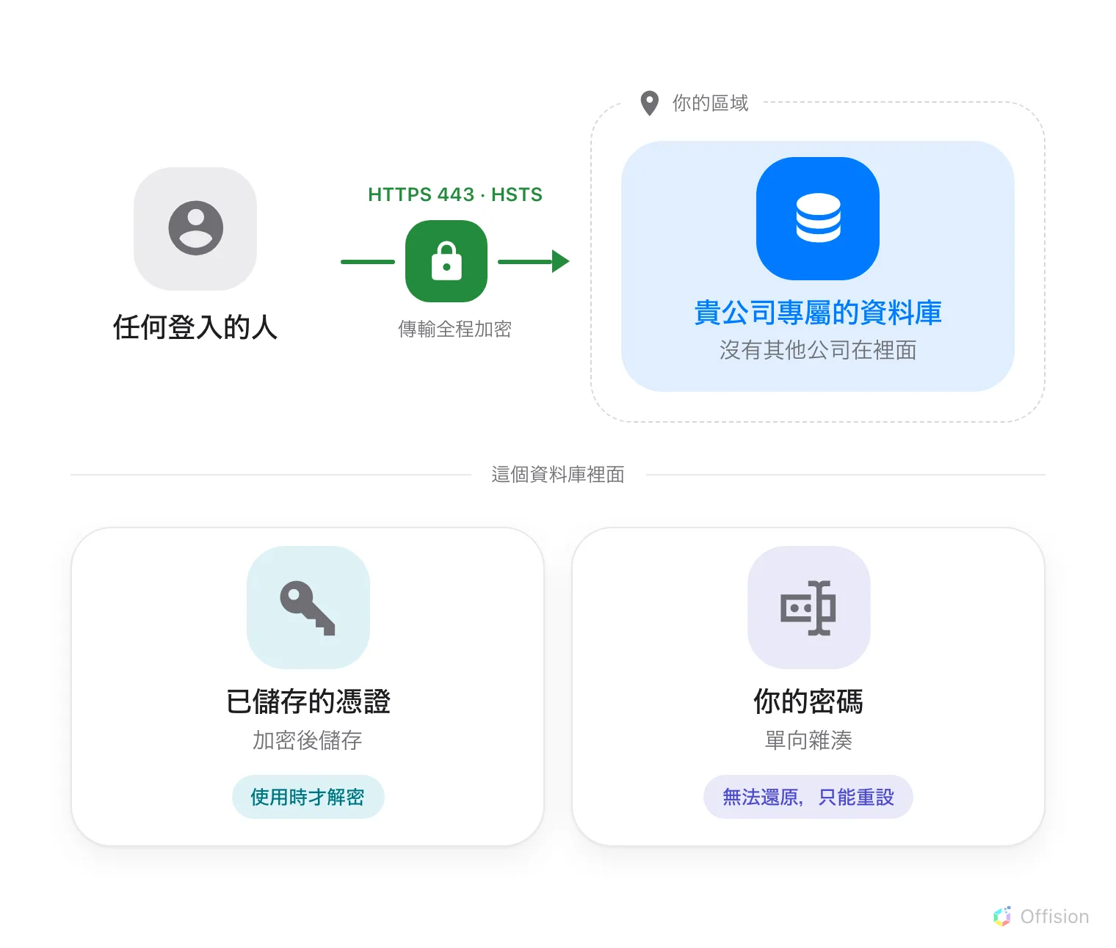
一條加密連線，通往一個區域裡的一個資料庫——而保存在那裡的兩種秘密中，密碼是唯一取不回來的。

傳輸加密
Offision 的每一個網址都以 HTTPS 連接埠 443 提供，而且只有對外連線，沒有任何
需要在防火牆上開放的對內規則。網址清單見
Offision 會連線的所有位址。
瀏覽器只要連過 Offision 一次，就會被告知不要再用別的方式回來。服務會送出效期一年、
涵蓋所有子網域的 HSTS，瀏覽器因此會在送出請求之前自行拒絕未加密的連線。工作
階段 Cookie 標記為 Secure，不會在未加密的連線上送出；同時標記 HttpOnly，
網頁上的指令碼讀不到它。
憑證靠監控而不是靠記得：自動排程每週檢查每一個對外的 Offision 位址，在到期前很早
就發出警示。

儲存加密
每家公司都有自己的資料庫。 其他客戶的記錄不會在裡面，因此沒有任何查詢、報表
或匯出能從一家公司跨到另一家公司。
那個資料庫裡有兩樣東西會再受一層保護，而且兩層並不相同。
密碼不會被保存。 保存的是加了鹽的單向雜湊（PBKDF2 搭配 HMAC-SHA256）。任何
人都無法把它還原成密碼，包括 Offision 在內，所以忘記的密碼只能重設，不會寄回給你。
以 Microsoft 365、Google、LDAP 或 Active Directory 登入的人，在 Offision 這一側
根本沒有密碼——見登入安全的運作方式。
Offision 之後還要再用的憑證則加密存放，只在使用的那一刻解密：你的郵件伺服器
密碼、整合的用戶端密鑰、裝置密碼、你上傳的憑證。訪客證件照片也以同樣方式保存。
備份留在與資料相同的區域內，見你的資料存放在哪裡。

誰做過稽核
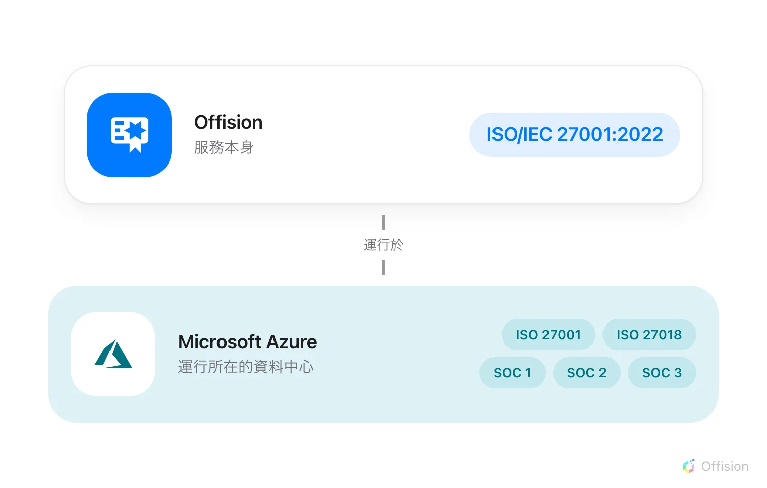
兩項認證分屬兩個層級——Offision 本身，以及它運行所在的平台。稽核表通常兩欄都要填。
Offision 就其資訊安全管理系統取得 ISO/IEC 27001:2022，並通過獨立稽核。證書以
PDF 形式發布在 offision.com/security，要附在
廠商評估表上的就是這份文件。
承載 Offision 的 Microsoft Azure，就 Offision 運行所在的資料中心取得
ISO 27001、ISO 27018 與 SOC 1、2、3。這些涵蓋的是底層平台而不是
Offision 自身的作業方式，所以評估表上兩者都要寫。
如果問題是誰改了什麼，答案是審計追蹤，而且可以匯出：
審計追蹤記錄了什麼。

這一頁不涵蓋什麼
Offision 本身沒有 SOC 2 報告。 上面提到的 SOC 報告屬於底層平台 Azure。Offision
自己取得的是 ISO/IEC 27001:2022。
沒有客戶自管金鑰。 金鑰由 Offision 管理，你無法自備、自持或自行輪換金鑰，也沒有
BYOK 選項。
沒有地端或自行架設的部署方式，因此這裡寫的機制都無法搬進你自己的網路
——見你的資料存放在哪裡。
這一頁以外的內容，以及證書本身，請見
offision.com/security。

